Diseño de una base de datos en el Modelo E-R y relacional

Integrante

Jhonatan Alfonso Mesa Guzman

Juan Camilo Valencia Estrada

Juan Zapata Vélez

Yuliana Andrea Durango

Tecnología en desarrollo de software

Institución Universitaria Pascual Bravo

Bases de datos 1

Jaime Soto

10 de septiembre del 2025

# 1. Marco teórico breve

Una base de datos es una colección organizada de datos relacionados. El modelo ER de Chen permite representar entidades, atributos y relaciones.

# 2. Caso de estudio: Biblioteca Universitaria

Se modela el préstamo de libros, con estudiantes, bibliotecarios, autores, editoriales, categorías y ejemplares.

# 3. Entidades y atributos

Ejemplo: ESTUDIANTE(id_estudiante PK, nombre, apellido, correo, telefono, fecha_ingreso, id_carrera FK, id_sede FK).

LIBRO(id_libro PK, titulo, anio, isbn, id_editorial FK, id_categoria FK).

PRESTAMO(id_prestamo PK, fecha_prestamo, fecha_compromiso, fecha_devolucion, id_estudiante FK, id_ejemplar FK, id_bibliotecario FK).

... (se incluyen todas las demás entidades descritas).

# 4. Relaciones y cardinalidades

SEDE contiene EJEMPLAR (1:N). ESTUDIANTE realiza PRESTAMO (1:N). LIBRO autoriza AUTOR (N:M con tabla LIBRO_AUTOR). PRESTAMO genera MULTA (0:1). ESTUDIANTE reserva EJEMPLAR mediante RESERVA.

# 5. Modelo Conceptual – Diagrama Chen

A continuación se incluye el diagrama ER de Chen para el caso Biblioteca.

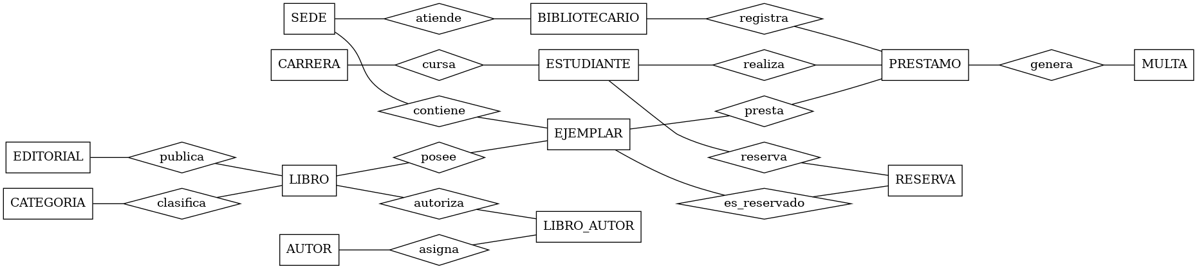

# 6. Transformación al modelo relacional

Se definen las tablas normalizadas hasta 3FN. Incluye SEDE, ESTUDIANTE, LIBRO, PRESTAMO, MULTA, RESERVA, etc.

# 7. Script DDL SQL

CREATE TABLE estudiante(...);  
CREATE TABLE libro(...);  
CREATE TABLE prestamo(...);  
...

# 8. Análisis y conclusiones

El modelo permite gestionar préstamos, reservas, multas y el inventario por sede. Está normalizado y listo para implementarse en PostgreSQL o MySQL.

# 9. Referencias

DANE. (2024). Guía con recomendaciones para elaborar modelos ER.

Elmasri, R., & Navathe, S. (2016). Fundamentals of Database Systems. Pearson.

Silberschatz, A., Korth, H., & Sudarshan, S. (2020). Database System Concepts. McGraw-Hill.